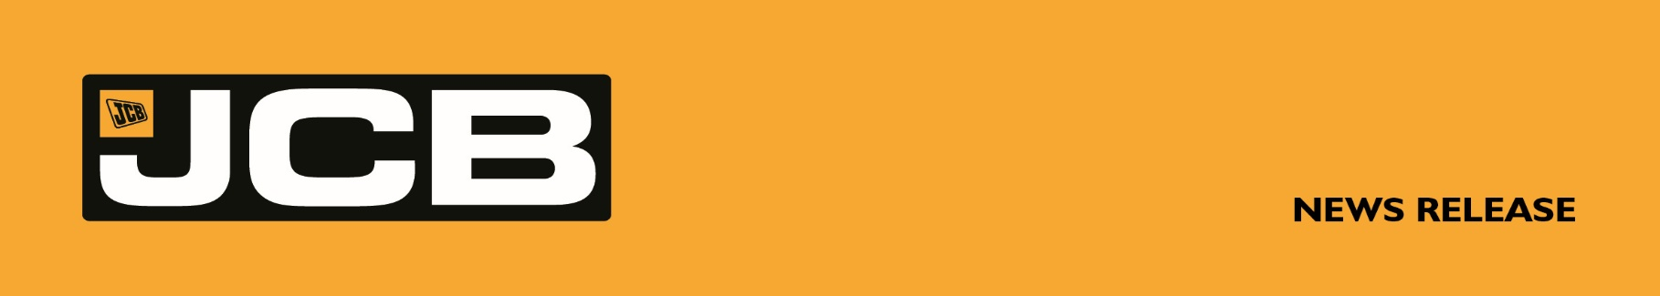
NC-5343 Maggio 2026

IL GENERATORE JCB G60RS H FORNISCE ENERGIA PULITA E RINNOVABILE

JCB è leader mondiale nell'utilizzo dell'idrogeno come fonte di carburante, avendo investito oltre 100 milioni di sterline nella sua tecnologia per motori a idrogeno negli ultimi anni. L'azienda ha prodotto una gamma di prototipi di sollevatori telescopici e terne alimentati a idrogeno e ora sta introducendo sul mercato dei generatori il suo primo generatore a idrogeno.
Le caratteristiche principali includono:
- Motore a idrogeno JCB conforme EU Stage V
- Potenza di 58 kVA a 50 Hz o 60 Hz
- Abbinabile ai pacchi batteria JCB per una microrete di cantiere a emissioni zero
- Alimentato da carburante a zero emissioni

Partner di riferimento
Con un’ampia gamma di gruppi elettrogeni diesel da 18 a 780 kVA, JCB è un partner affermato nel settore della generazione di energia in tutto il mondo. Progettata per un utilizzo a breve o lungo termine, la linea di generatori Rental Series (RS) è stata specificamente sviluppata per i noleggiatori, che a loro volta forniscono energia off-grid per applicazioni da cantiere e per il settore degli eventi.
Poiché queste aziende cercano di ridurre la propria impronta di carbonio, richiedono ai produttori e ai fornitori soluzioni rinnovabili e pulite per soddisfare il loro fabbisogno energetico. La risposta di JCB a questa esigenza è il generatore G60RS H. Condivide le stesse caratteristiche come facilità d'uso e stessa robustezza dei modelli motorizzati diesel della gamma RS. Tuttavia, l'energia è fornita dagli innovativi motori a idrogeno di JCB.
L'idrogeno è una fonte di energia rinnovabile a zero emissioni di carbonio e il motore a idrogeno del G60RS H soddisfa la normativa sulle emissioni Stage V senza la necessità di costosi filtri o additivi per il post-trattamento. Essendo un prodotto evolutivo, il GS60RS H utilizza gli stessi sistemi di controllo e le stesse prese dei generatori diesel. La struttura presenta gli stessi punti di sollevamento e gli stessi alloggiamenti per le forche, con dimensioni complessive identiche.
Segue . . . .

2/ . . .
Il G60RS H è disponibile con lo stesso livello di supporto, manutenzione e fornitura di ricambi di tutti i prodotti JCB, attraverso una consolidata rete di concessionari che ha piena familiarità con questa nuova tecnologia di alimentazione.
Pronto per il futuro
Il G60RS H può essere fornito come componente integrante di una microrete in loco. Il generatore lavora in sinergia con il Powerpack trifase di JCB, che può essere utilizzato come controller di sito e sistema di accumulo per alimentare apparecchiature e macchinari elettrici. Il gruppo elettrogeno a idrogeno funge da caricabatterie, funzionando per brevi periodi per ricaricare il Powerpack, che poi fornisce l'energia necessaria. Ciò garantisce lunghi periodi di funzionamento silenzioso, offrendo al contempo nuovi livelli di efficienza energetica e operativa.
I primi gruppi elettrogeni G60RS H sono stati consegnati al fornitore di noleggio Dawsongroup | energy solutions. La flotta dell'azienda comprende un'ampia gamma di gruppi elettrogeni diesel JCB e l'aggiunta di modelli a idrogeno come il G60RS H consentirà a Dawsongroup | energy solutions di offrire ai clienti la tecnologia di generazione di energia più adatta alle esigenze a breve e lungo termine.

FINE
Per ulteriori informazioni contatta: Giacomo Galli, JCB Italy Press Office
Tel: 333 3701412 E-mail: giacomo.galli@sillabariopress.it www.jcb.com

